Московский государственный технический
университет им. Н.Э. Баумана.

Факультет «Информатика и управление»

Кафедра ИУ5. Курс «Основы программирования»

Отчет по лабораторной работе №8
«Обработка и печать числовой матрицы.»

Выполнил: |  | Проверил:
студент группы ИУ5-14Б |  | преподаватель каф. ИУ5
Байдаков Владислав |  | Аксенова М.В.
Подпись и дата: |  | Подпись и дата:

Москва, 2023 г.

Постановка задачи

Создать квадратную матрицу A размером N*N (где N вводится с клавиатуры), и заполнить её следующими значениями:
- все элементы главной диагонали равны 1;
- элементы, лежащие выше главной диагонали, вычисляются по формуле
A _{i,j} = x^{i} / (j!)^{i} , а элементы, лежащие ниже главной диагонали, по формуле
A _{i,j} = (-x)^{i} / (j!)^{i}, где i,j =1,2,…,N.
Для вычисления значений элементов матрицы использовать рекуррентные соотношения.
Реализовать алгоритм заполнения матрицы в виде функции.
В зависимости от размера матрицы и ширины поля вывода элемента матрицы, обеспечить удобное для пользователя отображение матрицы на экране. Оформить вывод матрицы размером N*M на экран в виде функции с целью использования ее в последующих лабораторных работах для распечатки двумерных массивов.
Матрица должна передаваться в разрабатываемые функции через параметры.
Не изменяя кода функции вывода матрицы, распечатать матрицу в «научном» формате и в формате с фиксированной точкой с точностью 8 знаков после запятой.
Распечатать с помощью разработанной функции, используя вспомогательный массив указателей на строки, матрицу размером B[10][10], заданную с помощью оператора описания (нединамическую). Значение элементов матрицы В определяется соотношением: B[i][j]=i*10+j

Разработка алгоритма
int fa(int a) — принимает целое число а, возвращает его факториал с помощью рекурсии.

void fill(double** a, int n, double x) – принимает массив адресов а, заполняет его массивами размером n, после заполняет весь массив по формулам данным в постановке задачи

void print(T a, int n, int m, char ch, int r) — принимает динамический/статический массив (возможность реализована через шаблон (template <typename T>)), его размер m*n, символ отвечающий за тип вывода ch(s- научный, t – обычный с setprecision), целочисленное значение r для setprecision. Функция выводит массив с учетом стандартной ширины консоли в 80 пунктов.
h- используется как индекс для вывода всех столбцов
j- используется как индекс для вывода всех строк

void clear(double** a, int n) — принимает двумерный массив а и его размер, удаляет все вложенные массивы и сам массив а

Блок-схемы
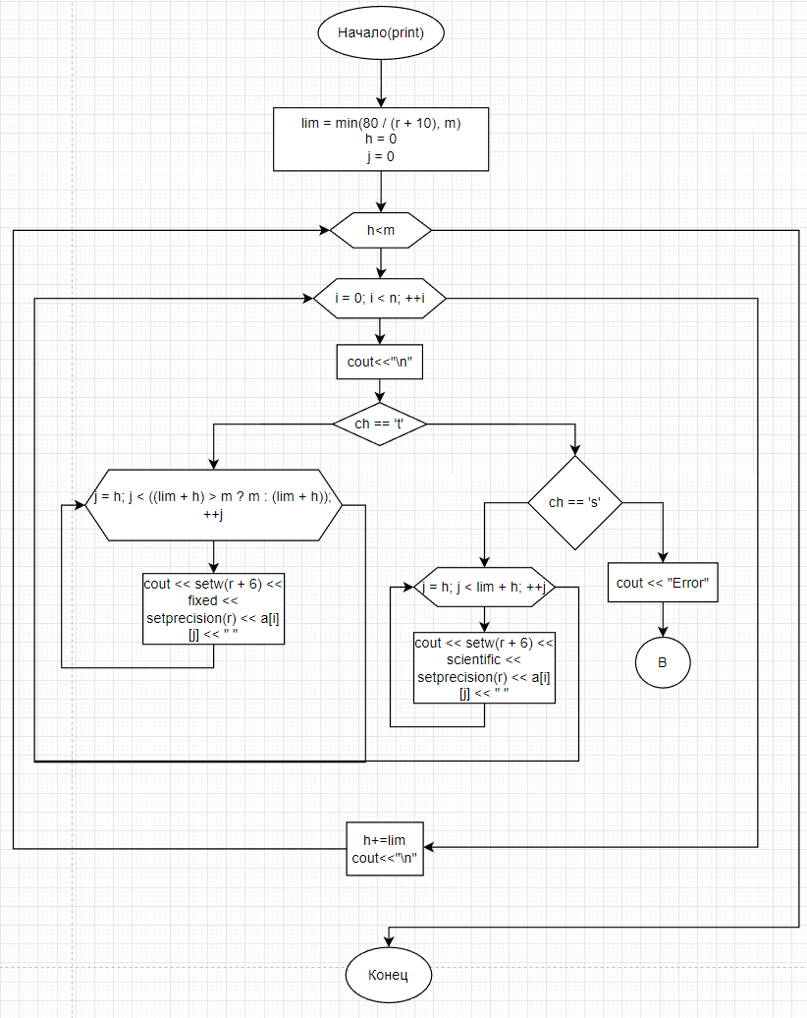

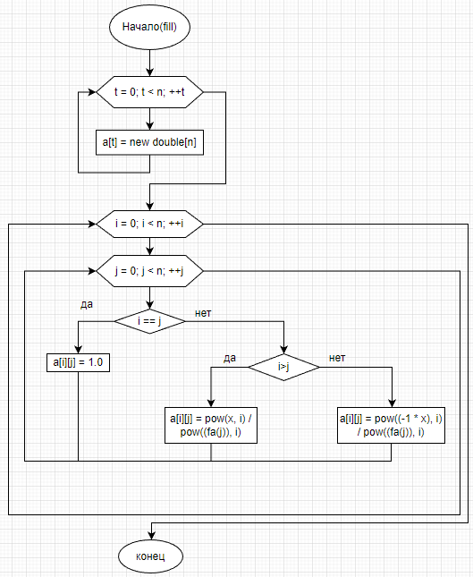
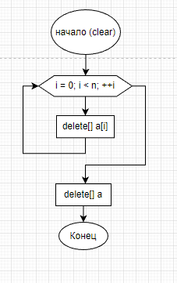

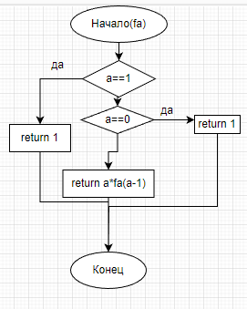

Текст программы

main.cpp
#include "h.h"
using namespace std;

template <typename T>

void print(T a, int n, int m, char ch, int r) {
int lim = min(80 / (r + 10), m);
int h = 0;
int j = 0;
while (h < m) {
for (int i = 0; i < n; ++i) {
cout << '\n';
if (ch == 't') {

for (j = h; j < ((lim + h) > m ? m : (lim + h)); ++j) {
cout << setw(r + 6) << fixed << setprecision(r) << a[i][j] << " ";
}
}
else if (ch == 's') {

for (j = h; j < lim + h; ++j) {
cout << setw(r + 6) << scientific << setprecision(r) << a[i][j] << " ";

}
}
else
{
cout << "Error";
return;
}

}
h += lim;
cout << "\n";
}

}

int main() {
system("chcp 1251");
int n;
char ch;
int r;
cout << "Введите размер, погрешность и тип вывода(s/t):\n";
cin >> n >> r>>ch;
cout << "\n";
double x = 1;
double** a = new double* [n];
fill(a, n, x);
cout << "\nГлавный массив:\n";
print(a, n, n, ch, r);
cout << "\n\n\n";
cout << "\nСтатический массив 10x10:\n";
double B[10][10];
for (int i = 0; i < 10; ++i) {
for (int j = 0; j < 10; ++j) {
B[i][j] = (i + 1) * 10 + (j + 1);

}

}
print(B, 10, 10, 't', 0);
clear(a, n);

return 0;
}
funcs.cpp

#include "h.h"
using namespace std;
int fa(int a) {
if (a == 1) { return 1; }
if (a == 0) return 1;
return a * fa(a - 1);
}

void fill(double** a, int n, double x) {
for (int t = 0; t < n; ++t) {
a[t] = new double[n];
}
for (int i = 0; i < n; ++i) {
for (int j = 0; j < n; ++j) {
if (i == j) {
a[i][j] = 1.0;
}
else if (i > j) {
a[i][j] = pow(x, i) / pow((fa(j)), i);

}
else {
a[i][j] = pow((-1 * x), i) / pow((fa(j)), i);

}

}
}
}

void clear(double** a, int n) {
for (int i = 0; i < n; ++i) {
delete[] a[i];
}
delete[] a;
}

Анализ результатов
